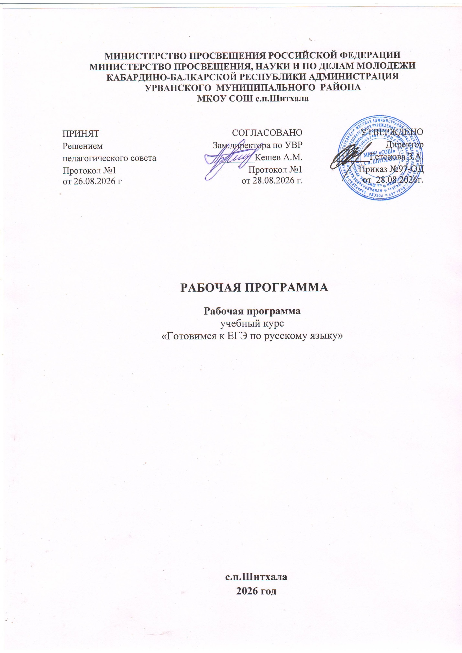

Пояснительная записка

Программа курса по внеурочной деятельности «Подготовка к ЕГЭ по русскому языку» относится к научно-познавательному направлению реализации внеурочной деятельности в рамках ФГОС и рассчитана на обучающихся 11 класса и представляет систему поэтапной работы над текстом и сочинением, которое предлагается написать в части 2 единого государственного экзамена.
Программа соответствует Федеральному государственному образовательному стандарту СОО.
Актуальность программы определена тем, что свободное владение русским языком как средством общения в повседневной жизни и учебной деятельности должно стать нормой для молодёжи, оканчивающей средние учебные заведения. Такой уровень владения русским языком может быть достигнут лишь при комплексном использовании различных организационных форм учебной работы по русскому языку – различного типа уроков, факультативных занятий, внеклассной работы, индивидуальных самостоятельных занятий по самообразованию.
Метапредметными результатами
изучения курса «Готовимся к ЕГЭ по русскому языку» является формирование универсальных учебных действий (УУД).
Регулятивные УУД:
самостоятельно формулировать тему и цели занятия; составлять план решения проблемы совместно с учителем;
работать по плану, сверяя свои действия с целью, корректировать свою деятельность;
в диалоге с учителем вырабатывать критерии оценки и определять степень успешности своей работы и работы других в соответствии с этими критериями.
Познавательные УУД:
вычитывать все виды текстовой информации: фактуальную, подтекстовую, концептуальную;
пользоваться разными видами чтения: изучающим, просмотровым,
ознакомительным;
извлекать информацию, представленную в разных формах(сплошной текст; несплошной текст – иллюстрация, таблица, схема);
перерабатывать и преобразовывать информацию из одной формы в другую (составлять план, таблицу, схему);
пользоваться словарями, справочниками;
осуществлять анализ и синтез;
устанавливать причинно-следственные связи;
строить рассуждения;

Коммуникативные УУД:
оформлять свои мысли в устной и письменной форме с учётом речевой ситуации;
адекватно использовать речевые средства для решения различных
коммуникативных задач; владеть монологической и диалогической формами речи;
высказывать и обосновывать свою точку зрения;
слушать и слышать других, пытаться принимать иную точку зрения, быть готовым корректировать свою точку зрения;
договариваться и приходить к общему решению в совместной деятельности;
задавать вопросы.

Планируемые результаты

составлять план решения учебной проблемы совместно с учителем;
работать по плану, сверяя свои действия с целью, корректировать свою деятельность;
в диалоге с учителем вырабатывать критерии оценки и определять степень успешности своей работы и работы других в соответствии с этими критериями.
перерабатывать и преобразовывать информацию из одной формы в другую (составлять план, таблицу, схему);
пользоваться словарями, справочниками;
осуществлять анализ и синтез;
устанавливать причинно-следственные связи;
строить рассуждения
адекватно использовать речевые средства для решения различных коммуникативных задач; владеть монологической и диалогической формами речи;
высказывать и обосновывать свою точку зрения;
слушать и слышать других, пытаться принимать иную точку зрения;
договариваться и приходить к общему решению в совместной деятельности;
задавать вопросы;
применять свои знания на практике, приобретать навыки нестандартного мышления;
применять полученные знания, умения и навыки на уроках русского языка;
создавать творческие работы, доклады с помощью взрослых или самостоятельно;
вести исследовательскую работу и участвовать в проектной деятельности самостоятельно или с помощью взрослых.

Содержание курса «Подготовка к ЕГЭ по русскому языку»

Теоретические сведения и языковой анализ (11 часов)
1.1. Ключевые понятия текста. Признаки текста.
1.2. Средства и способы связи предложений в тексте. Лексические, морфологические и синтаксические средства связи предложений в тексте. Семантические и ассоциативные связи частей. Цепная (последовательная) и параллельная связи.
1.3. Типы речи: описание, повествование и рассуждение.
1.4. Стили речи. Характеристика функциональных стилей: а) сфера применения;
б) основные функции;
в) ведущие стилевые черты;
г) языковые особенности;
д) специфические формы (жанры).
1.5. Средства выразительности в тексте. Выразительные средства фонетики. Выразительные средства лексики и фразеологии. Тропы. Стилистически окрашенная лексика и лексика ограниченного употребления. Выразительные средства морфологии и словообразования. Выразительные средства синтаксиса.
2. Сочинение-рассуждение по прочитанному тексту (ЕГЭ, (3 часа)
2.1. Основные требования к выполнению задания части 2 Единого государственного экзамена по русскому языку.
2.2. Построение рассуждения. Тезис. Аргументы. Вывод.
2.3. Рецензия и эссе как вид творческой работы
3. Сочинение-рассуждение по прочитанному тексту. (20часов)
3.1. Композиция (план) сочинения. Выявление проблемы текста. Определение проблем текста, выделение центральной проблемы. Обсуждаем такие понятия: виды проблем, выделение проблемы текста, способы формулирования проблемы.
3.2. Комментирование проблемы. Обсуждаем такие понятия: комментарий, типы комментирования текста, пересказ и комментарий, содержание комментария
3.3. Выявление авторской позиции. Обсуждаем такие понятия: выявление позиции автора, способы формулирования авторской позиции.
3.4. Аргументация собственной позиции. Обсуждаем такие понятия: аргументация, основные виды аргументов
3.5. Виды аргументов. Поддерживающая и опровергающая аргументация. Свидетельства автора сочинения. Ссылки на авторитет.
3.6. Анализ образцов рецензий и эссе.
3.7. Написание сочинения-рассуждения по тексту публицистического стиля.

Тематическое планирование

№ п/п | Тема | Кол.час. | Содержание | план |  |  | факт
Текст как речевое произведение. Теоретические сведения и языковой анализ (11 часов).
1 | Введение. | 1 | Цели и содержание курса «Готовимся к ЕГЭ по русскому языку» Диагностирующий тест (по материалам части 2 ЕГЭ).
2 | Понятие о тексте | 1 | Ключевые понятия текста. Признаки текста.
3 | Способы связи предложений в тексте. | 1 | Цепная (последовательная) и параллельная связи. Лексические, морфологические и синтаксические средства связи предложений в тексте. Семантические и ассоциативные связи частей.
4 | Типы речи | 1 | Описание, повествование и рассуждение.
5 | Стили речи. | 1 | Характеристика функциональных стилей
6 | Практическая работа | 1 | Работа по темам: «Средства и способы связи предложений в тексте. Типы и стили речи».
7-10 | Средства выразительности в тексте. | 4 | Выразительные средства фонетики, лексики и фразеологии, морфологии и словообразования синтаксиса. Тропы и фигуры
11 | Практическая работа по теме «Средства выразительности в тексте». | 1 | Работа с заданиями части 2
Сочинение-рассуждение по прочитанному тексту (ЕГЭ, часть 2) (теория) (3 часа).
12 | Знакомство с основными требованиями к части 2 | 1 | Основные требования к выполнению задания части 2 Единого государственного экзамена по русскому языку
13-14 | Построение рассуждения. Тезис. Аргументы. Вывод. | 2 | Полное рассуждение по схеме, в которой выделяются три части:  · тезис (положение, которое нужно доказать;  · аргументация (доказательства, выводы);  · вывод (общий итог).
15 | Рецензия и эссе как вид творческой работы | 1 | Анализ и информационная переработка исходного текста
Сочинение по прочитанному тексту (практика) (20 часов).
16 | Композиция (план) сочинения | 1 | Построение сочинения. Тезис. Аргументы. Вывод.
17-18 | Выявление проблемы текста. | 2 | Определение проблем текста, выделение центральной проблемы. Самостоятельно выявить проблематику предложенных текстов;  Сформулировать, используя два наиболее простых способа формулировки проблемы
19-20 | Комментирование проблемы. | 2 | Типы комментирования проблемы Конкретизировать содержание комментария с помощью предложенных конструкций
21-22 | Выявление авторской позиции | 2 | Различные способы формулирования авторской позиции.
23-24 | Аргументация собственной позиции. | 2 | Виды аргументов. Поддерживающая и опровергающая аргументация. Свидетельства автора сочинения. Обращаемся к событиям своей жизни или жизни окружающих  Ссылки на авторитет. Обращаемся к коллективному запасу знаний Выстраиваем аргументацию, что требует такта, подчеркнутой корректности
25-26 | Анализ образцов рецензий и эссе. | 2 | Комплексный анализ образцов по критериям оценки сочинений
27-30 | Написание сочинения-рассуждения по тексту публицистического стиля. | 4 | Пишем сочинения по предложенным текстам
31-33 | Написание сочинения-рассуждения по тексту художественного стиля. | 3 | Пишем сочинения по предложенным текстам
34-35 | Комплексный анализ текста. Итоговый тест. | 2 | Работа с заданиями части 2

Календарно-тематическое планирование
№ п/п | Тема занятия | Кол-  во часов | Дата проведения |  | Примечание
№ п/п | Тема занятия | Кол-  во часов | По плану | По факту | Примечание
1 | Вводное занятие. Основные требования к изучению программы. Практическая работа. Входной контроль. | 1
2 | Текст.Стили речи. Общая характеристика стилей речи. | 1
3 | Типы речи. Общая характеристика типов речи. | 1
4 | Культура речи. Нормы ударения, нормы словоупотребления, морфологические нормы. | 4
5 | Синтаксические нормы. | 2
6 | Построение предложений с чужой речью. | 2
7 | Определение типа подчинительной связи в словосочетании. | 2
8 | Структура сочинения-рассуждения.Тема и основная мысль текста. Тема и микротемы. | 2
9 | Композиция сочинения – рассуждения. | 1
10 | Роль вступления в сочинении-рассуждении. Типы вступлений. | 2
11 | Роль заключения в сочинении-рассуждении. | 1
12 | Формулировка основной проблемы исходного текста | 2
13 | Комментирование основной проблемы текста | 3
14 | Позиция автора и способы ее выражения | 1
15 | Типы аргументации в изложении собственной позиции | 2
16 | Языковой анализ текста как способ определения авторской позиции. | 2
17 | Написание сочинения – рассуждения. Комплексный анализ художественного текста. | 2
18 | Написание сочинения-рассуждения. | 2
19 | Редактирование и совершенствование сочинений. | 1
 | ИТОГО | 34

